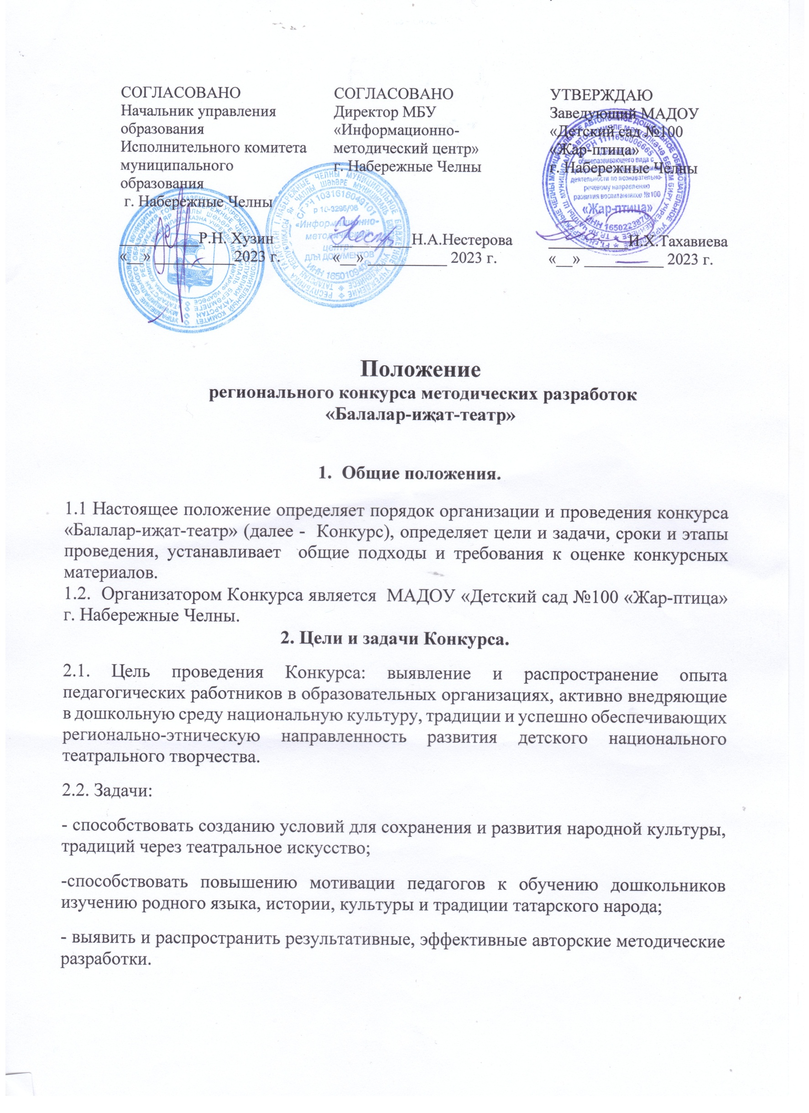
2.3. Конкурс проводится в рамках Года национальных культур и традиций в Республике Татарстан.
3. Условия участия и порядок проведения конкурса.
3.1. В конкурсе могут принять участие педагогические работники ДОУ, работающие в садах и группах с обучением и воспитанием на родном (татарском) языке.
3.2. На конкурс принимаются методические авторские разработки на татарском языке.
3.3. Конкурсные работы могут быть выполнены индивидуально или в соавторстве (не более 2 человек).
3.4. Конкурс проводится по следующим номинациям
- «Лучший сценарий театрализованных представлений»
- «Конспект ООД с элементами театрализованной деятельности»
3.5. Конкурс проводится в 3 этапа:
1 этап - с 20.03.2023 г. по 27.03.2023 г.- прием заявок и конкурсных материалов.
2 этап – с 28.03.2023 г. по 10.04.2023 г. – работа экспертной комиссии Конкурса.
3 этап – с 17.04.2023 г. по 21.04.2023 г.- рассылка грамот победителей, дипломов лауреатов и сертификатов участников в электронном виде на электронные адреса, указанные в заявке.
3.6. Участнику конкурса необходимо подготовить материалы в соответствии с выбранной номинацией, оформить заявку (по предложенной ниже форме) и прислать на электронный адрес sad100@list.ru
3.7. Участие в Конкурсе бесплатное.
3.8. Участники направляют заявку в формате Word (Приложение 2) и конкурсный материал на электронный адрес sad100@list.ru, указав в теме «Конкурс», порядковый номер номинации и ФИО участников (например, Конкурс, 1, Иванова И.И.) не позднее 27 марта 2023 г. включительно.
3.9. Конкурсные материалы победителей и лауреатов будут опубликованы в электронном сборнике с возможностью скачивания с официального сайта МАДОУ «Детский сад общеразвивающего вида с приоритетным осуществлением деятельности по познавательно-речевому направлению развития воспитанников №100 «Жар-птица» города Набережные Челны.
3.10. Информация об итогах конкурса будет размещена в новостном блоке на странице сайта МАДОУ «Детский сад общеразвивающего вида с приоритетным осуществлением деятельности по познавательно-речевому направлению развития воспитанников № 100 «Жар-птица» города Набережные Челны (ссылка на сайт: https://edu.tatar.ru/n_chelny/page442029.html )
4.Требования к оформлению конкурсных работ
4.1. Каждая конкурсная работа должна иметь следующую информацию: фамилия, имя, отчество автора (авторов), квалификационную категорию, название образовательного учреждения, тема, для какой возрастной группы детей предназначена.
4.2. Все конкурсные работы должны содержать цель, задачи, оборудование, предварительную работу, список использованной литературы.
4.3. Тексты оформляются в электронном виде в формате Microsoft Office Word, шрифтом Times New Roman, размер шрифта 14, интервал 1, количество страниц не более 5.
4.4. Конкурсные работы должны быть авторскими и проверенными на плагиат самостоятельно (указать оригинальность – не менее 68%, ссылку).
5. Порядок и регламент оценки конкурсных работ.
5.1. Конкурсные работы оцениваются конкурсной комиссией. Состав комиссии формируется оргкомитетом (Приложение 1)
5.2. Победители Конкурса определяются по следующим критериям:
п/п | Критерии оценки | Балл  оценки
1. | Раскрытие темы номинации Конкурса | 0-5
2. | Аккуратность и эстетичность выполнения работ  соосоответствие требованиям оформления | 0-5
3. | Практическая значимость работы. | 0-5
4. | Владение современными методиками, приемами  и технологиями. | 0-5
5. | Возрастное соответствие | 0-5
6. | Оригинальность замысла. | 0-5
7. | Владение профессиональным мастерством | 0-5

6. Порядок подведение итогов и награждение победителей конкурса.
6.1. Победителей конкурса определяет конкурсная комиссия. Комиссия подводит итоги, оценивая работы заочного тура, и определяет победителей.
6.2. Победителем признается участник, набравший наибольшее количество баллов.

6.3. Решение комисссии является окончательным и обжалованию не подлежит.
Приложение 1.

Состав конкурсной комиссии:

Мухаметова А.Ф. – главный специалист отдела дошкольного образования управления образования Исполнительного комитета города Набережные Челны.

Тахавиева И.Х.- заведующий МАДОУ «Детский сад №100 «Жар-птица».
Гилязова Г.Р. - старший воспитатель МБДОУ №2 «Алсу».
Миргалимова Р.Г.- воспитатель по обучению детей родному языку МАДОУ «Детский сад №100 «Жар-птица».
Шарафеева Г.С.- воспитатель по обучению детей родному языку МАДОУ «Детский сад №100 «Жар-птица».
Ахметова Р.Ф.- воспитатель МАДОУ «Детский сад №100 «Жар-птица».
Арсланова Ч.Ф. – артист ГАУК РТ «Набережночелнинского государственного татарского драматического театра» им.Аяза Гилязова.

Приложение 2

Заявка
на участие в региональном конкурсе методических разработок
«Балалар-иҗат-театр»

ФИО участника(ков) (полностью)
Место работы, должность, квалификационная категория
Район
Номинация
Название конкурсной работы
Контактные данные участника(ков)
(сотовый телефон, электронный адрес)
Оригинальность, ссылка

